單元名稱：3C好好玩 日期： 年 月 日 學生:＿＿＿＿ 教師:＿＿＿＿
題目 | 學生反應 | 特別的反應
3C好好玩>>  請在youtube搜尋～豎琴https://youtu.be/lhKDVDQa4Xg  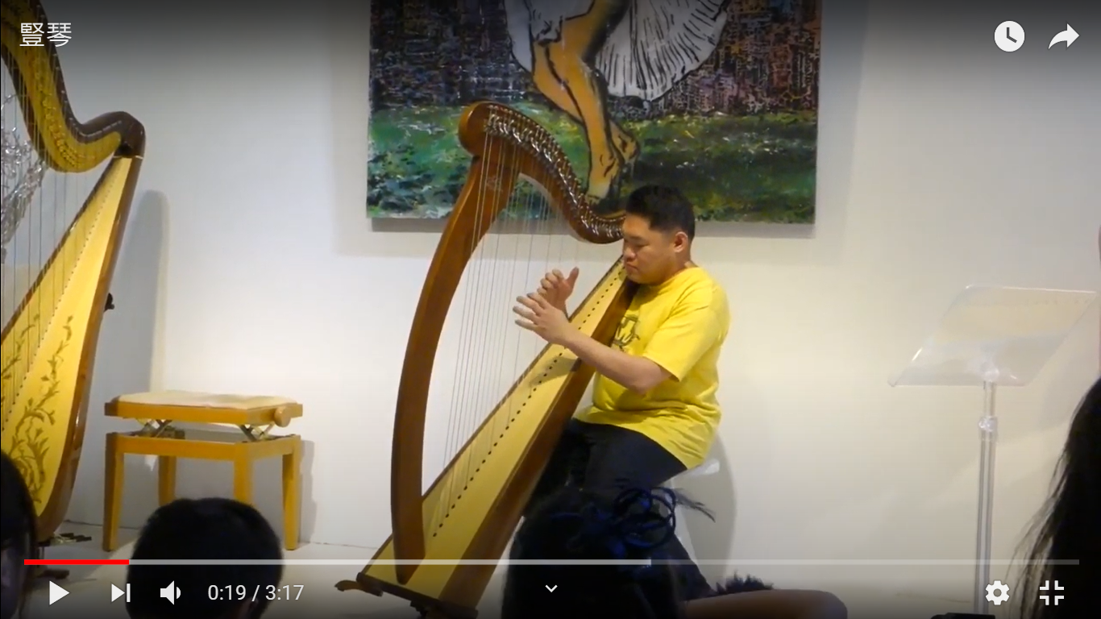 | □喜歡
 | □沒感覺
 | □不喜歡
（一）認識電視  準備電視與遙控器，帶孩子使用遙控器，了解開關、選台、大小聲的位置。  （二）認識冷氣、電風扇  準備冷氣或電風扇，帶孩子使用遙控器或按開關，操控溫度、風速的大小，並且感受其不同。  (三)認識電腦、或手機、平板。  準備電腦、或手機、平板，帶孩子使用體驗，例如尋找Youtube看影片、聽音樂、體驗照相功能、玩電腦遊戲等。 | □喜歡
 | □沒感覺
 | □不喜歡
照片分享＞＞
貼上孩子練習操控使用電視、冷氣或電風扇、電腦、或手機、平板的照片。
練習操控電視遙控器 | 練習操控冷氣或電風扇 | 練習使用電腦、或手機、平板

